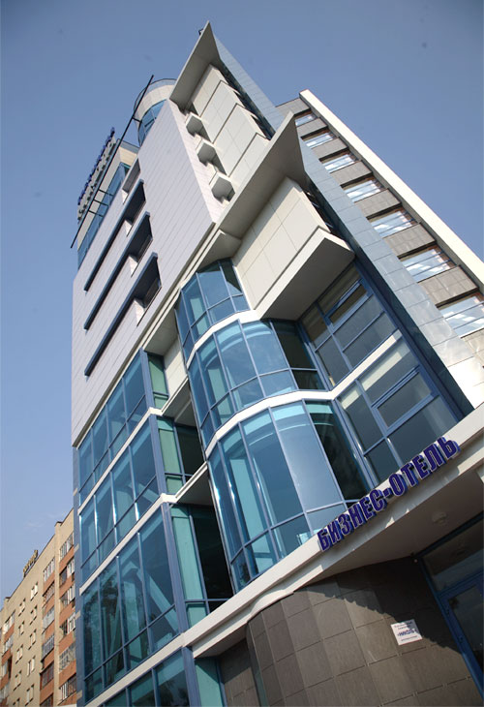


АНАЛИТИЧЕСКИЙ ОБЗОР
РЫНКА КОММЕРЧЕСКОЙ НЕДВИЖИМОСТИ
ГОРОДА НИЖНЕГО НОВГОРОДА
Апрель 2011 года

1. Основные тенденции отечественного рынка коммерческой недвижимости
Общий объем инвестиций в недвижимость России в 2010 году вырос на 52% и составил $4,919 миллиарда. В исследовании консалтинговой компании Jones Lang LaSalle дается прогноз, что в 2011 году рост объема инвестиций может составить еще 30% и достичь $6,4 млрд., из которых $5,2 млрд. придутся на инвестиции в коммерческую недвижимость.
Сегодня основной характеристикой рынка коммерческой недвижимости России можно считать существенное превышение предложения над спросом. Найти платежеспособного покупателя/арендатора в условиях экономической рецессии очень сложно.
Согласно результатам мониторинга российского рынка недвижимости, проведенного аналитиками компании Russian Research Group, средние сроки экспозиции выставляемых на продажу объектов продолжают расти, достигая сегодня 140 – 160 дней, причем кризис незначительно повлиял на динамику этого показателя, который сохраняет поступательный тренд с 2006 года. Количество выставленных на продажу объектов также продолжает плавный рост, что свидетельствует о том, что объекты выставляются на рынок, но не продаются так активно, как этого хотелось бы собственникам.
Проанализировав объекты, ушедшие с рынка продажи, аналитики RRG пришли к выводу, что если до кризиса переставали экспонироваться преимущественно более дешевые объекты, то сейчас рынок продажи чаще покидают более дорогие и менее ликвидные объекты, причем далеко не всегда речь идет о продаже объекта – нередко собственники просто снимают его с продажи. Одним из показателей продолжающейся стагнации на рынке недвижимости, по мнению экспертов, является количество объектов, цена предложения которых была изменена. Количество объектов с неизменной ценой растет, потому что собственники понимают, что ни повышение, ни понижение не приведет к продаже объекта.
О возможном оздоровлении на рынке недвижимости пока говорят косвенные признаки. Например, такие как оживление промышленности. В первом полугодии 2010 года индекс промышленного производства в Приволжском федеральном округе (ПФО) составил 113,9% к уровню января – июня 2009 года. При этом объем строительных работ в целом по регионам ПФО вырос на 1,8% по сравнению с уровнем первого полугодия 2009 года. Самый высокий индекс отмечен в Республике Марий Эл (139,6%), самый низкий – в Ульяновской области (75%).
За январь – июнь 2010 года в ПФО было построено жилых домов общей площадью 4,5 млн. кв.м, что на 3,2% меньше, чем за соответствующий период 2009 года. Индекс цен производителей строительной продукции в июне 2010 года составил 102,2%, в целом по России – 103,6%.
В 2010 году были озвучены намерения девелоперов по «разморозке» своих проектов и по возвращению к ранее заявленным планам развития («Азия Сити», МФК «Акчарлак» в Казани).
Более того, в конце 2009 года – первой половине 2010 года были авансированы новые торговые центры и многофункциональные комплексы, а в Нижегородской области при поддержке правительства Российской Федерации планируется запустить шесть бизнес – инкубаторов. В самом Нижнем Новгороде новые офисные проекты никто не заявлял.
Рынок складской недвижимости в ушедшем году в ПФО развивался самым умеренным образом. Большинство заявленных проектов так и не было «разморожено». О планах по строительству складских терминалов в Самаре заявлял ряд федеральных и международных операторов: «Алерс», «Евросиб», «Евразия логистик» и другие. Пока ни один из заявленных проектов не начат.
В Нижегородском регионе было заявлено к строительству на территории города Нижнего Новгорода и области около 500 тысяч кв.м. складских объектов, однако заявленные проекты были «заморожены». Новые сроки строительства ряда проектов до сих пор не определены.
Параметры проектов, которые планируется воплотить в жизнь, пересматриваются в сторону уменьшения в связи падением спроса на складские помещения и ограничением финансовых ресурсов. Но, несмотря на это, интерес к складскому рынку города Нижнего Новгорода присутствует.
Так, по сообщениям правительства Нижегородской области, в начале 2010 года американская компания предложила выкупить земельный участок площадью 800 га около аэропорта «Нижний Новгород» для размещения на нем логистического комплекса.
Интерес девелоперов к Приволжскому федеральному округу по – прежнему достаточно высокий, просто за время кризиса все стали осторожнее, утверждают эксперты.
В целом, подводя итоги 2010 года по Приволжскому федеральному округу, можно отметить, что ситуация стабилизировалась, но говорить о грядущем росте пока преждевременно.
2. Рынок торговой недвижимости города Нижнего Новгорода
Нижегородский рынок торговой недвижимости в кризис претерпел существенные изменения.
В 2009 году изменилось покупательское поведение, люди стали рациональнее относиться к покупкам, реже посещать магазины и экономить на развлечениях. Несколько сегментов ритейла серьезно пострадали, розница оптимизировала затраты, свернула планы по развитию, и спрос на торговую недвижимость упал. В 2009 – 2010 годах нижегородский рынок покинули несколько известных брендов («Эксперт», «Уютерра», «Ростикс», «Бананамама», Olson, «Рамстор»), многие игроки закрыли неликвидные торговые точки. Особенно сильно «просел», сегмент бытовой техники и электроники.
Переживавший в 2004 – 2008 годах расцвет рынок торговых и торгово – развлекательных центров столкнулся с падением посещаемости и оттоком арендаторов. Кризис показал, насколько необходим комплексный подход к проектированию, строительству и управлению торговых центров.
Уже в начале 2010 года концептуальные торговые центры по большому счету преодолели экономические трудности и стабилизировали арендные ставки на приемлемом для себя уровне.
Кризис почти не отразился на развитии аптечных сетей и продовольственных магазинов в формате «у дома». Продуктовый ритейл один из немногих увеличивал количество магазинов, примером может служить «Магнит» и «Пятерочка».
Кризис ударил и по исторически сложившимся торговым коридорам (улицы Белинского, Большая Покровская, Коминтерна и другим), многие операторы освободили помещения, арендные ставки упали.
В начале 2010 года на рынке было зафиксировано рекордное количество предложений торговых площадей на центральных улицах города. Рынок начала 2010 года однозначно был рынком покупателя, а не продавца.
Большая часть новых амбициозных проектов торговой недвижимости, «замороженных» еще в 2008 – 2009 годах (ТЦ «Сормовский», ТЦ «Инхауз», ТЦ «Огни Столицы», ТЦ «МоскваСити», ТРЦ «Небо», ТРЦ «Куба»), в начале 2010 года не подавали признаков жизни.
Некоторые проекты с высокой степенью готовности были перепрофилированы (Нижегородский рынок на Комсомольском шоссе изначально строился как автосалон, а Верхне – Печерский рынок был запроектирован как торговый центр) и открыты на рубеже 2009 – 2010 годов.
Однако в начале 2010 года ситуация начала меняться. После стагнации в конце 2009 года, в феврале – марте 2010 года, на рынке наметилась тенденция к оживлению. Федеральные, а также крупные региональные компании, перешли от стратегии выживания к очень осторожной стратегии развития. Пользуясь сложившимися ценовыми предложениями, сети начали активно занимать перспективные объекты стрит – ритейла и торговые центры, поглощать конкурентов, усиливая свои позиции в регионе.
Заметной тенденцией начала 2010 года стало то, что сетевые операторы больше ориентировались на размещение в торговых центрах в ущерб уличным помещениям.
Арендаторов привлекала предсказуемость, понятность политики крупных торговых комплексов, возможность привлекать посетителей за счет синергетического эффекта с магазинами других брендов и товарных групп.
Аналогичные процессы проходили и в сфере девелопмента торговой недвижимости.
Так, в Нижний Новгород в 2010 году вошла группа компаний «Ташир», которая стала соинвестором «замороженного» проекта на Московском шоссе (торговый центр «Огни Столицы»), теперь это будет торгово – развлекательный центр «Рио». Параллельно компания развивает собственный торговый и развлекательный бизнес.
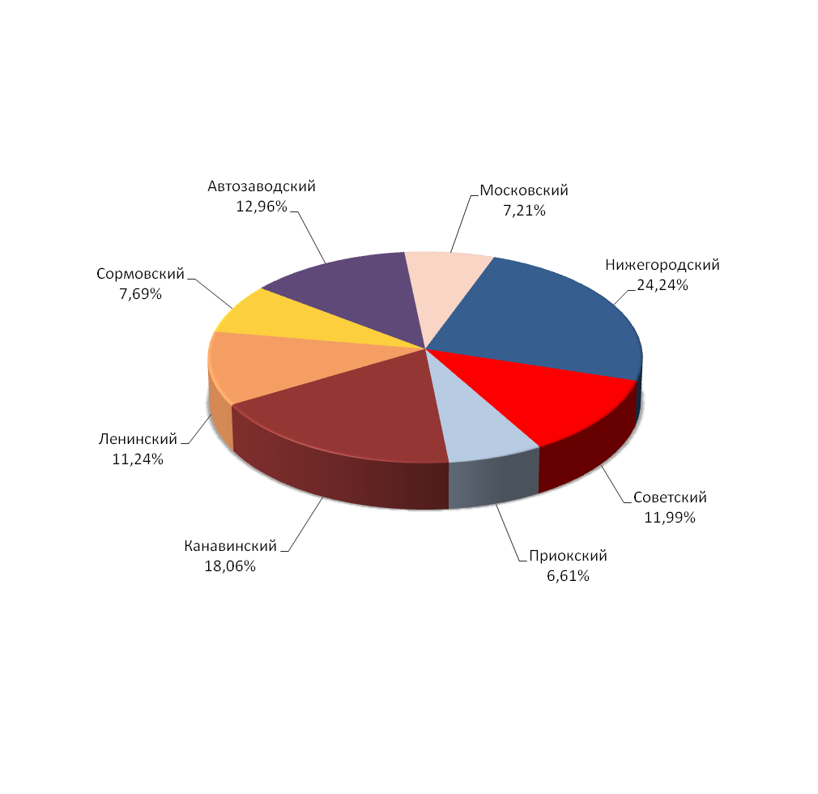
Рис. 1. Соотношение торговых площадей в разрезе районов города
Нижнего Новгорода по состоянию на 01 октября 2010 года, кв.м.
Экономика вышла из кризисного пике, рынок торговых площадей Нижнего Новгорода в течение 2010 года стабилизировался и медленно наращивал обороты.
Современный потребительский рынок Нижнего Новгорода имеет устойчивое состояние и его можно охарактеризовать как стабильный, с соответствующим уровнем насыщенности товарами и услугами, достаточно развитой сетью предприятий торговли, общественного питания и бытового обслуживания населения, с очень высокой предпринимательской активностью.
По данным администрации города Нижнего Новгорода, за девять месяцев 2010 года торговая сеть города увеличилась на 121 предприятие торговли, торговой площадью 20845,4 кв.м. (9 месяцев 2009 года – 146 магазинов торговой площадью 17585,7 кв.м).
За счет нового строительства было открыто 20 магазинов, торговой площадью 15317,1 кв.м. (9 месяцев 2009 года – 28 магазинов, торговой площадью 11569,7 кв.м).
Таблица 1
ВВОД МАГАЗИНОВ ЗА СЧЕТ НОВОГО СТРОИТЕЛЬСТВА ЗА 9 МЕСЯЦЕВ 2010 ГОДА
№  п/п | Район города  Нижнего Новгорода | Количество магазинов | Площадь, кв.м. |  | В том числе, крупные магазины:
№  п/п | Район города  Нижнего Новгорода | Количество магазинов | общая | торговая | В том числе, крупные магазины:
1. | Автозаводский | 1 | 240 | 160 | –
2. | Канавинский | 1 | 280,8 | 228,8 | –
3. | Ленинский | 1 | 100 | 60 | –
4. | Московский | 2 | 232,3 | 138,9 | –
5. | Нижегородский | 3 | 40 393 | 11 429 | ТЦ «Лобачевский Плаза» – ООО «Конгресс» (улица Алексеевская, торговая площадь 9 000 кв.м) «Евроспар» – ООО «Спар Мидл Волга» (Казанское шоссе, дом 12, корпус 1, площадь 2280 кв.м)
6. | Приокский | 3 | 501,5 | 281,4 | –
7. | Советский | 9 | 3 175 | 3 019 | –
8. | Сормовский | – | – | – | –
ИТОГО: |  | 20 | 44 922,6 | 15 317,1
За счет приспособленных помещений был открыт 101 магазин торговой площадью 5528,3 кв.м (за 9 месяцев 2009 года – 118 магазинов торговой площадью 6016 кв.м, в том числе предприятия, введенные в эксплуатацию за счет перевода помещений на первых этажах зданий из жилого фонда в нежилой – 59 магазинов торговой площадью 2286,4 кв.м (9 месяцев 2009 года – 93 магазина торговой площадью 3291,8 кв.м).
Таблица 2
ВВОД МАГАЗИНОВ ЗА СЧЕТ ПРИСПОСОБЛЕННЫХ ПОМЕЩЕНИЙ ЗА 9 МЕСЯЦЕВ 2010 ГОДА
№  п/п | Район города  Нижнего Новгорода | Количество  магазинов | Площадь, кв.м.
№  п/п | Район города  Нижнего Новгорода | Количество  магазинов | общая | торговая
1. | Автозаводский | 43 | 2719 | 1 877
2. | Канавинский | 5 | 235,7 | 155
3. | Ленинский | 13 | 1 116,8 | 695,3
4. | Московский | – | – | –
5. | Нижегородский | 13 | 1032 | 810
6. | Приокский | 3 | 159,1 | 96,4
7. | Советский | 12 | 983,2 | 538
8. | Сормовский | 12 | 1 660,9 | 1 356,6
ИТОГО: |  | 101 | 7 906,7 | 5 528,3
Проведен капитальный ремонт и реконструкция 46 магазинов торговой площадью 7701,5 кв.м. (9 месяцев 2009 года – 57 магазинов, торговой площадью 9280,5 кв.м), в том числе (смотри таблицу 3).
Таблица 3
РЕМОНТ И РЕКОНСТУРКЦИЯ МАГАЗИНОВ ЗА 9 МЕСЯЦЕВ 2010 ГОДА
№  п/п | Район города  Нижнего Новгорода | Количество магазинов | Площадь, кв.м |  | В том числе,  крупные магазины
№  п/п | Район города  Нижнего Новгорода | Количество магазинов | общая | торговая | В том числе,  крупные магазины
1. | Автозаводский | 11 | 2 837 | 1 896 | –
2. | Канавинский | 4 | 424 | 367,7 | –
3. | Ленинский | 2 | 1 594,5 | 898,2 | Магазин «Пятерочка» ООО «Сладкая жизнь – НН» (проспект Ленина, дом 61)
4. | Московский | 4 | 2031,2 | 1 839,5 | –
5. | Нижегородский | 15 | 2289 | 1 602 | –
6. | Приокский | 9 | 1055,7 | 600,1 | –
7. | Советский | – | – | – | –
8. | Сормовский | 1 | 600 | 498 | ООО «Авоська – НН» (улица Коминтерна, дом 162)
ИТОГО: |  | 46 | 10 831,4 | 7 701,5
По состоянию на февраль 2011 года спрос сетевых компаний на торговую недвижимость в нижегородском регионе выглядел следующим образом.
По данным риэлторских компаний города Нижнего Новгорода, в целевом назначении преобладает спрос на недвижимость под торговлю и услуги (80%), на офисы приходится лишь 15%. В торговле же наиболее востребованы площади под продовольственные магазины и аптеки.
В территориальную структуру спроса кризис не внес существенных изменений – также наиболее востребованы нежилые площади в Нижегородском и Советском районах города Нижнего Новгорода – их доля в общем объеме заявок составляет около 60%; среди заречных районов города популярен Сормовский район – на него приходится около 10% заявок.
Таблица 4
СПРОС СЕТЕВЫХ КОМПАНИЙ НА ТОРГОВУЮ НЕДВИЖИМОСТЬ
Площадь, кв.м | Требуется помещений
От 50 до 100 | 44
От 100 до 500 | 120
От 500 до 2000 | 37
Более 2000 | 27
При этом территориально структура предложений на нижегородском рынке торговой недвижимости в марте 2011 года выглядела следующим образом (рисунок 2).
Как видно из приведенной ниже диаграммы, свыше 30% от общего объема предложений в марте текущего года приходилось на Нижегородский административный район, наименьший – на Приокский район (6%).
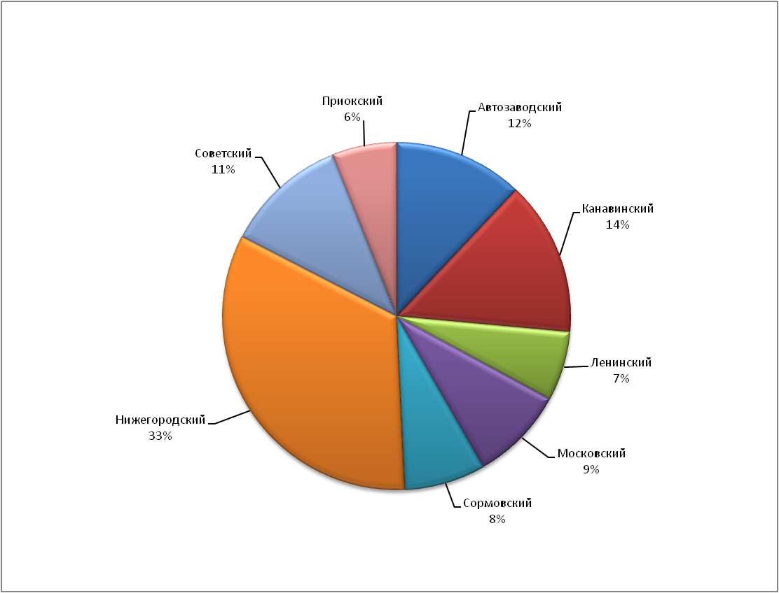
Рис. 2. Территориальная структура предложения на рынке торговой недвижимости
города Нижнего Новгорода по состоянию на 01 апреля 2011 года.
В марте 2011 года средняя цена предложения торговой недвижимости в целом по городу Нижнему Новгороду составила 57613 рублей за квадратный метр (в феврале – 57715 руб./кв.м) – за месяц снижение цен составило 0,13%.
Таким образом, скачок цен конца 2010 года сменился динамичным снижением в первом квартале 2011 года.
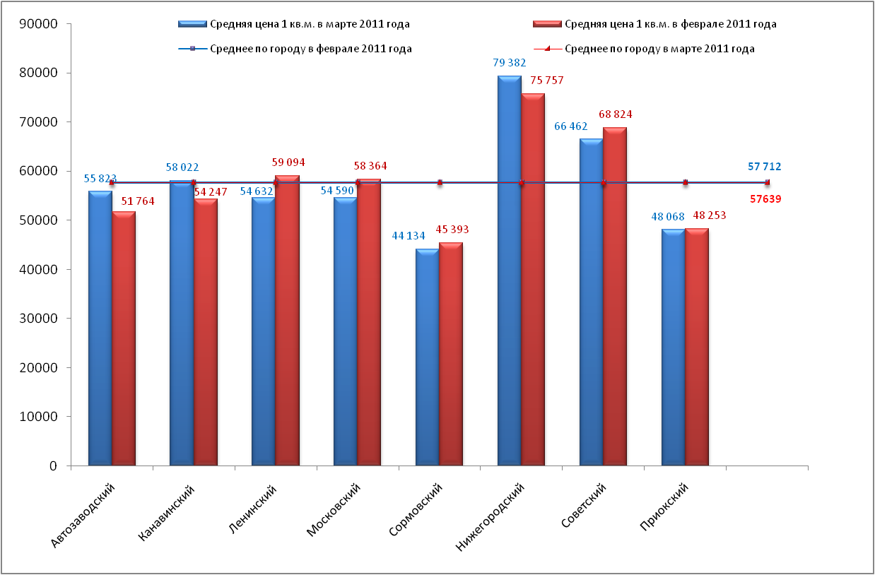
Рис. 3. Средние значения цен предложений на рынке торговой недвижимости по административным
районам города Нижнего Новгорода в феврале – марте 2011 года, рублей за один кв.м.
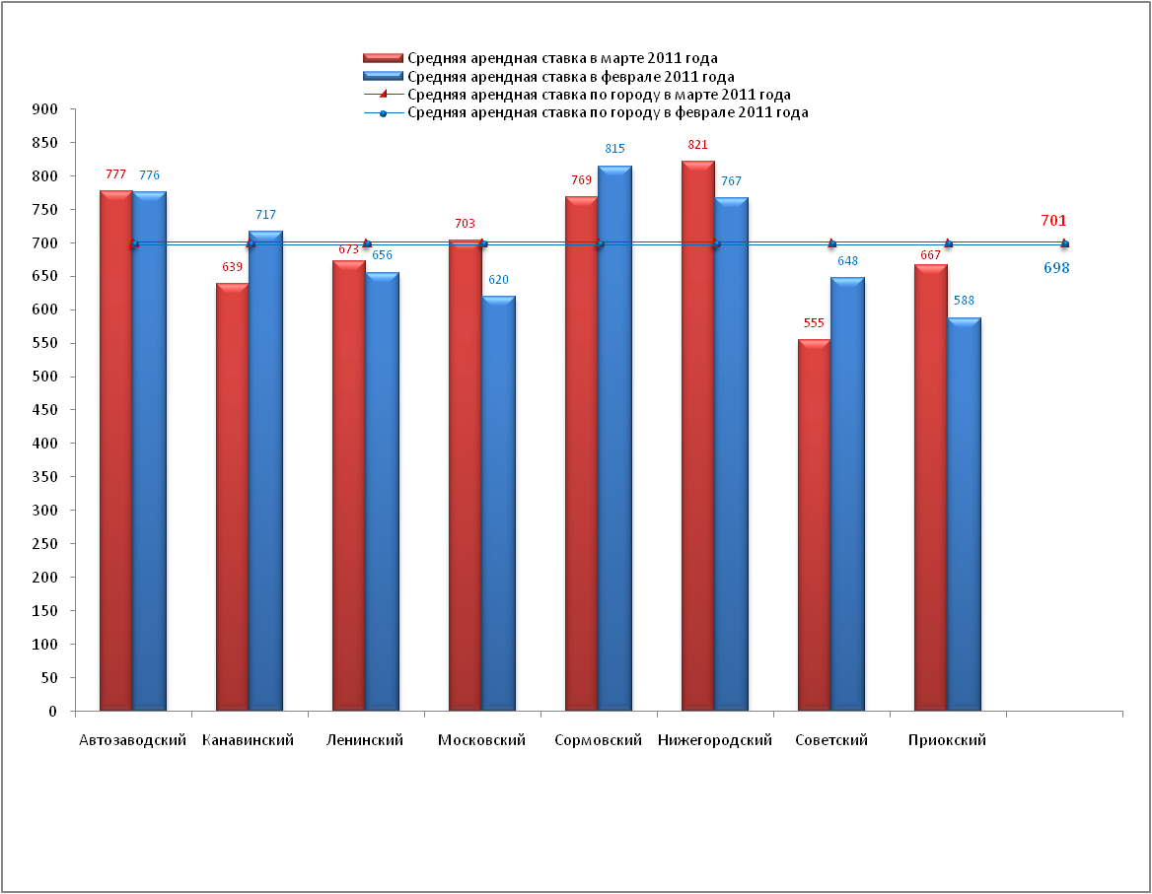
Рис. 4. Средние значения арендных ставок на рынке торговой недвижимости по административным
районам города Нижнего Новгорода в феврале – марте 2011 года, рублей за один кв.м в месяц.
Однако снижение коснулось не всех районов – в марте 2011 года в Ленинском, Московском, Сормовском и Советском районах наблюдался рост цен, а в Приокском районе они практически остались на прежнем уровне.
Ощутимое снижение цен в марте произошло лишь в трех районах города – в Автозаводском (на 7,3% или 4059 руб./кв.м), Канавинском (на 6,5% или 3775 руб./кв.м) и Нижегородском районах (на 4,6% или 3625 руб./кв.м).
Как видно из приведенной диаграммы (рисунок 4), в марте 2011 года по – прежнему резко выделялся Нижегородский район – торговые помещения здесь стоили в 1,6 – 1,7 раза дороже, чем в районах – аутсайдерах.
Для рынка аренды также характерны разнонаправленные ценовые колебания. Средняя по городу ставка арендной платы для торговых помещений в марте текущего года выросла на 0,4% (или на 3 рубля за один квадратный метр в месяц). Однако территориально картина аренды была неоднозначна.
Рост арендных ставок на торговую недвижимость в марте 2011 года коснулся не всех районов города – в Канавинском, Сормовском и Советском районах ставки снизились, а в Автозаводском районе они практически остались на прежнем уровне.
Наиболее существенно «подешевел» Советский район – здесь снижение арендных ставок по сравнению с предыдущим месяцем составило 16,8% или 93 руб./кв.м в месяц.
Проблемы с арендаторами испытывают морально устаревшие или неудачно расположенные объекты. По – прежнему в спросе доминирует аренда – в общем объеме предложений торговой недвижимости в марте 2011 года доля продажи составила 49%, аренды – 51%.
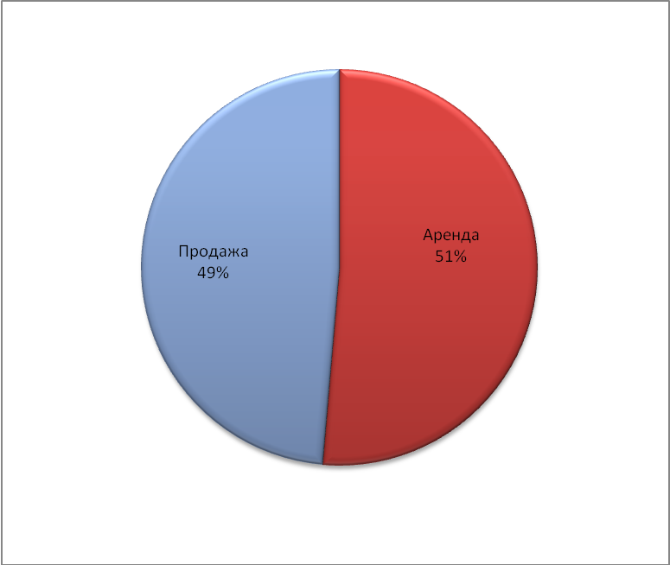
Рис. 5. Структура объема предложений на рынке торговой недвижимости
города Нижнего Новгорода в марте 2011 года.
Город Нижний Новгород занимает одно из лидирующих в стране мест по обеспеченности торговыми площадями.
Например, по площадям в торговых центрах на душу населения город опережает Москву, при этом покупательная способность нижегородцев гораздо ниже. Прошедший 2010 год запомнился малым вводом новых объектов торговли. Между тем, в портфеле у девелоперов проектов торговой недвижимости (в том числе готовой) на несколько сотен тысяч квадратных метров. Если хотя бы часть из них будет введена в эксплуатацию, конкуренция на рынке еще усилится, что станет мощным барьером, сдерживающим рост арендных ставок.
3. Рынок офисной недвижимости города Нижнего Новгорода
Офисный фонд города Нижнего Новгорода распределен неравномерно: свыше 60% всех площадей находится на территории Нижегородского и Советского районов.
При этом территориально структура предложений на нижегородском рынке офисной недвижимости в марте 2011 года выглядела следующим образом (рисунок 6).
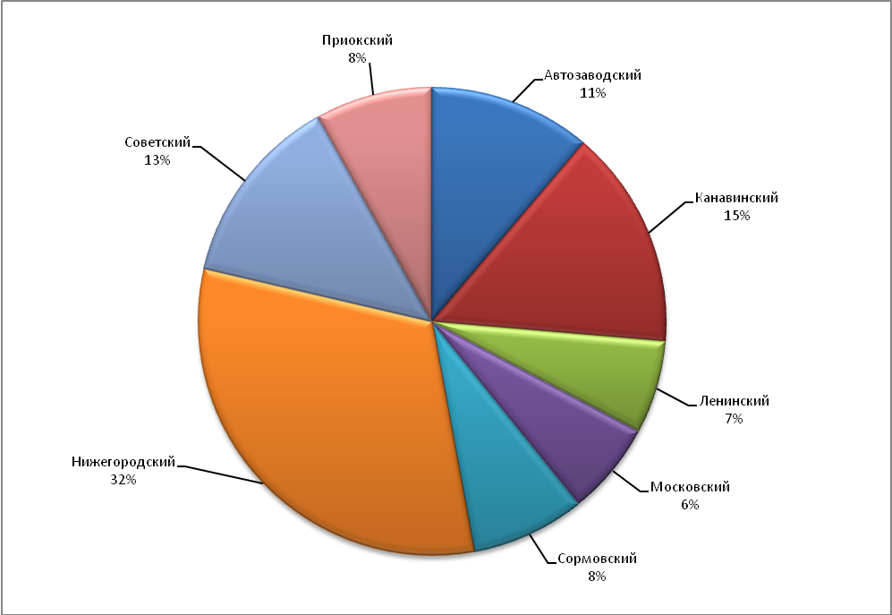
Рис. 6. Территориальная структура предложений на рынке офисной недвижимости
города Нижнего Новгорода по состоянию на 01 апреля 2011 года.
Как и в случае с торговой недвижимостью, более 30% в общем объеме предложений в марте текущего года приходилось на Нижегородский район.
Нижегородская экономика восстанавливается после кризиса, что способствует оживлению в секторе офисной недвижимости. Однако по – прежнему сегодня пустует около 15 – 20% офисных площадей. Предложение офисных площадей во всех сегментах превышает спрос.
Эксперты называют два класса пустующих площадей.
Первый – введенные в период спада современные центры с высокими ценовыми ожиданиями. В основном такие объекты располагаются в верхней части города Нижнего Новгорода.
Второй – изношенные и разбросанные по территории всего города бывшие здания НИИ, КБ и аналогичных организаций – с минимальным набором услуг и не с самым лучшим местоположением, ставшие неконкурентными.
Приведенная диаграмма (рисунок 7) демонстрирует уровень арендных ставок на офисную недвижимость в городе Нижнем Новгороде в феврале – марте 2011 года.
Средняя по городу ставка арендной платы на рынке офисной недвижимости в марте текущего года за месяц выросла на 0,9% (или на 4 рубля за один квадратный метр в месяц).
При этом наибольший рост арендных ставок произошел в нагорной части Нижнего Новгорода – в Приокском районе – (7,6% или на 30 руб./кв.м в месяц), в заречной части – в Ленинском районе (10,7% или на 47 руб./кв.м в месяц). В марте 2011 года «подешевела» аренда в Автозаводском (8,3% или на 31 руб./кв.м в месяц), Сормовском (3,4% или на 14 руб./кв.м в месяц) и Канавинском (1,4% или на 7 руб./кв.м в месяц) районах города. В Нижегородском районе по – прежнему самые высокие арендные ставки – в марте текущего года они были в 1,6 раза выше, чем в Приокском районе и в 1,8 раза выше, чем в Автозаводском районе города.
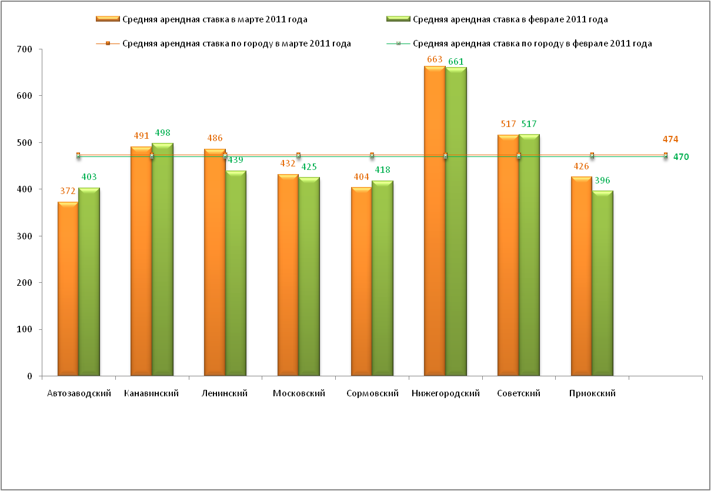
Рис. 7. Средние значения арендных ставок на рынке офисной недвижимости по административным
районам города Нижнего Новгорода в феврале – марте 2011 года, рублей за один кв.м в месяц.
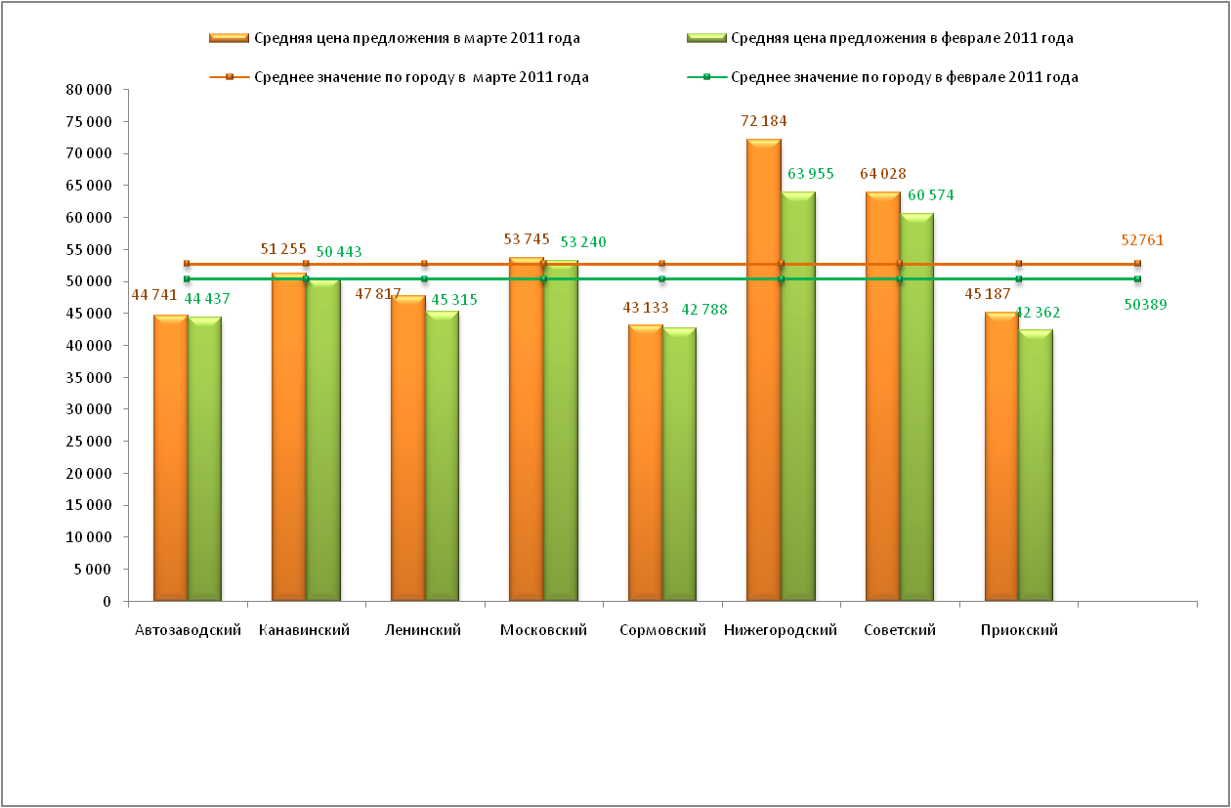
Рис. 8. Средние значения цен предложений на рынке офисной недвижимости по административным
районам города Нижнего Новгорода в феврале – марте 2011 года, рублей за один кв.м.
Следует отметить, что если в феврале 2011 года по самым низким арендным ставкам офисы предлагались в Приокском районе, то в марте – в Автозаводском административном районе.
При общей схожести картины с рынком продаж на рынке аренды более заметна разница в ставках аренды офисных и торговых помещений.
В среднем по городу аренда торговой недвижимости обходится арендатору в 1,5 раза дороже, чем аренда офиса. Средняя по городу Нижнему Новгороду цена предложения офисных помещений в марте 2011 года составила 52761 рублей за один квадратный метр – по сравнению с февралем рост составил 4,7% (2372 руб./кв.м). В отличие от торговой недвижимости рост цен коснулся всех административных районов города.
Как видно из приведенной диаграммы (рисунок 8), если в феврале текущего года по более низким ценам предлагались офисы в Приокском районе, то в марте – в Сормовском районе города Нижнего Новгорода.
Нижегородский район по – прежнему лидировал – рост цен за месяц составил почти 13%, а офисы в марте текущего года продавались дороже, чем в Сормовском в среднем в 1,7 раза.
По – прежнему спросом пользовались небольшие офисы площадью 20 – 50 кв.м.
В общем объеме предложений офисной недвижимости в марте 2011 году также лидировала аренда – более чем в два раза превышая долю предложений по продаже.
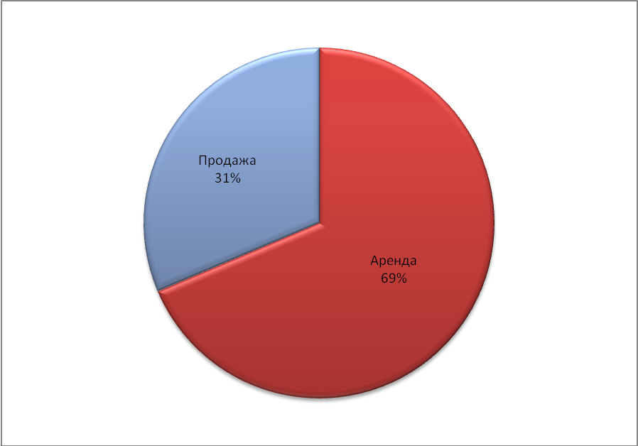
Рис. 9. Структура объема предложений на рынке офисной недвижимости
города Нижнего Новгорода в марте 2011 года.
Нижегородские эксперты отмечают, что оптимистичному прогнозу развития рынка офисной недвижимости сбыться не суждено.
Несмотря на то, что планы строительства бизнес – центров в городе Нижнем Новгороде сильно изменились, на местный рынок продолжают выходить новые площади проектов, начатых еще в докризисное время. А ведь есть еще и долгострои в разной степени готовности.
Таким образом, ожидать скорого и динамичного роста арендной ставок собственникам офисной недвижимости в городе Нижнем Новгороде не приходится.
4. Рынок производственно – складской недвижимости
города Нижнего Новгорода
Экономический кризис не обошел стороной кризис и рынок производственно – складской недвижимости. Резкое падение промышленного производства и сворачиванием многих производственных программ привело к падению спроса на индустриальную недвижимость.
Степень негативного влияния кризиса, «внешнего» по отношению к национальной экономике, на состояние рынка недвижимости зависит от того, насколько сильно сопутствующие кризису факторы ограничивают спрос и/или предложение объектов недвижимости.
К таким факторам относятся снижение доходов населения, доходность от инвестиций в недвижимость, ухудшение доступности кредитных ресурсов для покупателей, что в свою очередь приводит к сокращению спроса на товары промышленного производства.
Спрос на производственно – складскую недвижимость существенно сократился, однако рынок не замер – наступило время арендаторов, впервые за долгие годы появился адекватный объем вакантного предложения, а собственники объектов стали более лояльны к арендаторам и покупателям, предлагая всевозможные скидки и дополнительные бонусы.
Нижегородская область относится к числу крупнейших индустриальных центров России с высокой долей перерабатывающей промышленности в экономике.
По объему отгружаемой обрабатывающими предприятиями произведенной продукции область уверенно входит в первую десятку российских регионов, занимая 7 – 8 место в Российской Федерации. Именно поэтому вызванный мировым кризисом спад в промышленности отразился на Нижегородской области сильнее, чем на многих других регионах России.
Город Нижний Новгород – один из крупнейших промышленных центров России. Рынок индустриальной недвижимости Нижнего Новгорода, как и многих других крупных российских городов, можно разделить на производства, находящиеся в черте города и за его пределами, а также сегментировать по временному признаку – на помещения старой и современной постройки.
К настоящему времени на территории Нижнего Новгорода сформировалось около 15 промышленно – производственных зон, включающих промышленные, строительные, транспортные предприятия. Промышленные зоны распределены неравномерно – основная часть находится в заречной части города (Автозаводский, Ленинский, Канавинский, Московский и Сормовский районы).
На территориях промышленных зон города (в Ленинском районе – территория бывшего завода фрезерных станков на улице Памирской, район улиц Новикова – Прибоя и Удмурдской; Приокский район – вдоль улицы Ларина; Канавинский район – в районе улицы Кузбасской, Московского шоссе; Автозаводский район – набережная реки Ока – улица Юлиуса Фучика) после ремонта корпусов и реконструкции инженерных коммуникаций размещаются небольшие, реже средние производственные предприятия самых различных профилей: рядом с предприятиями пищевой промышленности могут располагаться производители металлоконструкций, мебели, производители упаковки и т.д.
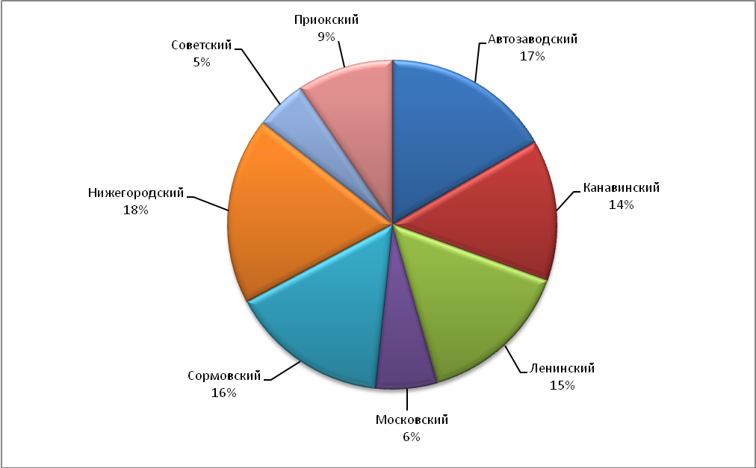
Рис. 10. Территориальная структура предложений на рынке производственно – складской недвижимости
по административным районам города Нижнего Новгорода по состоянию на 01 апреля 2011 года.
Общая площадь производственно – складских площадей города Нижнего Новгорода с учетом площадей промышленных предприятий оценивается на уровне 4,5 млн. кв.м. Около 83% из них расположено в заречной части города, где и сосредоточено большинство промышленных предприятий.
В марте 2011 года наибольшая доля в общем объеме предложений производственно – складской недвижимости приходилось на заречную часть города (68%).
Для производственных объектов полезность в большей мере определяется их близостью к транспортным системам региона, к исторически сложившимся путям грузопотоков и крупным потребителям промышленной продукции.
Не менее важными ценообразующими факторами для производственно – складской недвижимости является развитость инфраструктуры, удобство подъезда и технические параметры помещений (высота потолка, расстояние между пролетами и т.п.)
Как правило, объекты индустриальной недвижимости представляют собой предприятия, построенные еще в советское время, на которых производство было остановлено, либо масштабы производства уменьшились, и собственник вынужденно продает часть пустующих площадей.
В таких случаях объекты помимо производственных площадей еще включают складские и административно – бытовые площади.
При этом производственные и складские площади не имеют четкого профиля и могут использоваться как под производство, так и под склад. А административные площади продаются или сдаются в аренду как самостоятельные объекты.
В общем объеме предложений производственно – складской недвижимости присутствовали как помещения, так и отдельно стоящие здания, а также имущественные комплексы.
В зависимости от доли офисной составляющей в зданиях такие объекты в листинге продаж предлагались либо как производственные/складские здания с офисной составляющей, либо как административные здания, включающие в себя складские или производственные помещения.
Как правило, в случае преобладании наличия административной (офисной) составляющей подобные объекты предлагались по более высокой цене.
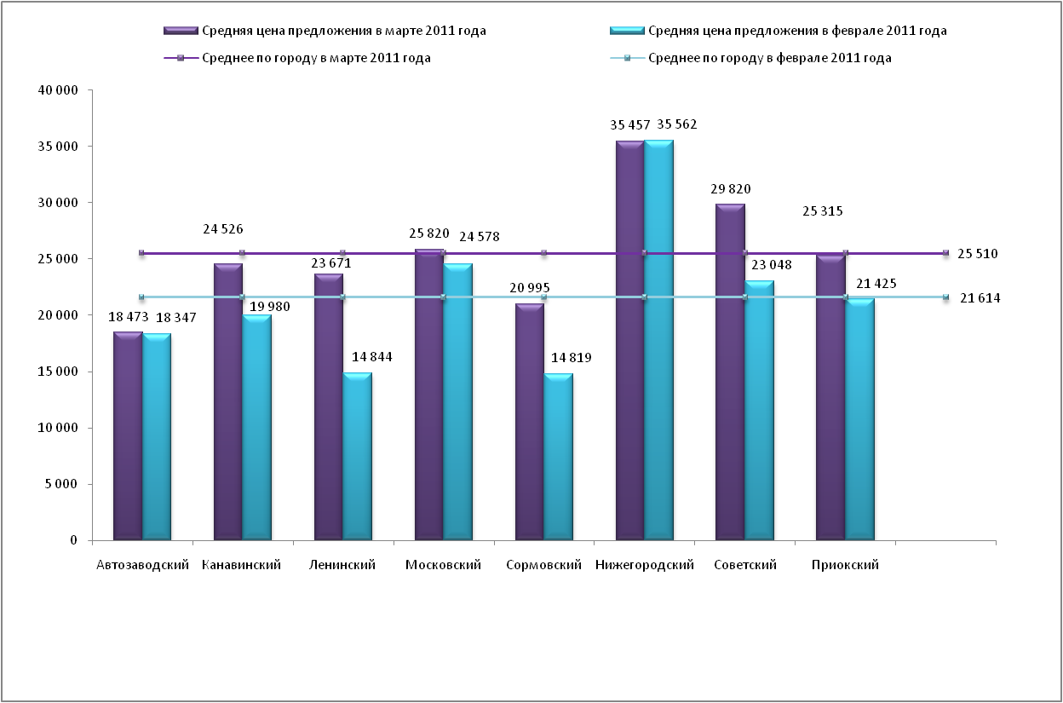
Рис. 11. Средние значения цен предложений на рынке производственно – складской недвижимости по административным районам города Нижнего Новгорода в феврале – марте 2011 года, рублей за один кв.м.
Средняя цена продажи производственно – складской недвижимости в целом по Нижнему Новгороду в марте 2011 года составила 25510 рублей за один квадратный метр – по сравнению с предыдущим месяцем рост составил 18% или 3896 руб./кв.м. Это наибольший рост среди всех сегментов коммерческой недвижимости.
В верхней части города Нижнего Новгорода объектов производственно – складского назначения существенно меньше, поэтому и цены здесь выше, чем в заречной части города.
Средняя цена предложения выставленных на продажу в марте 2011 года помещений производственно – складского назначения площадью до 250 кв.м, расположенных в верхней части города, составила 32077 руб./кв.м. При этом помещения, расположенные в цоколях и подвалах зданий предлагались в среднем в 1,18 раза дешевле, чем помещения, расположенные на первых этажах.
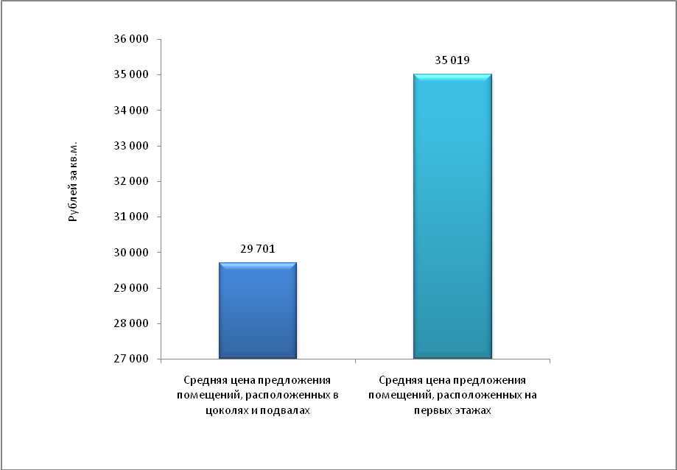
Рис. 12. Средние значения цен предложений помещений производственно – складского
назначения, расположенных в нагорной части города Нижнего Новгорода, по состоянию
на 01 апреля 2011 года, рублей за один кв.м.
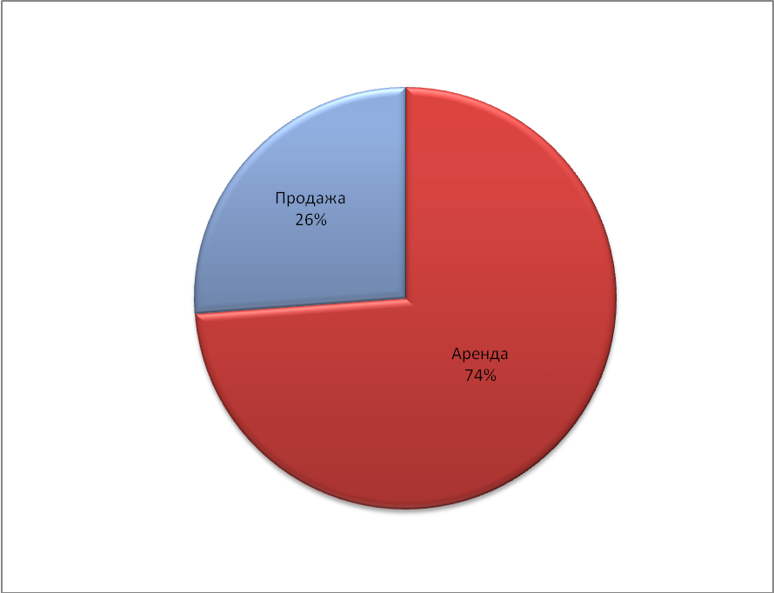
Рис. 13. Структура объема предложения на рынке производственно – складской
недвижимости города Нижнего Новгорода в марте 2011 года.
В общем объеме предложений производственно – складской недвижимости в марте 2011 года лидировала аренда – почти в 3 раза превышая долю предложений объектов по продаже.
Производственно – складские объекты сдаются в аренду там, где они действительно востребованы рынком, при этом верхняя граница арендных ставок во многом зависит от крупномасштабности объектов – поскольку платить арендную плату за них приходится значительную.
Средняя цена аренды по городу на объекты производственно – складской недвижимости в марте 2011 года составила 205 рублей за квадратный метр в месяц – по сравнению с предыдущим месяцем снижение составило 15%.
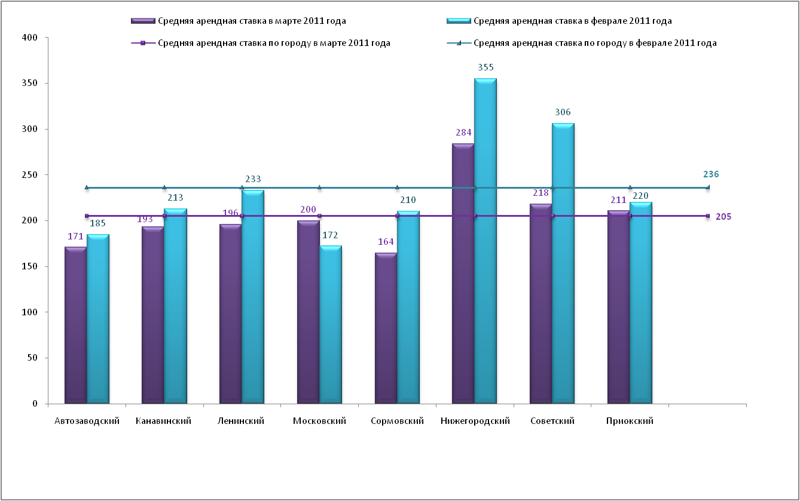
Рис. 14. Средние значения арендных ставок на рынке производственно – складской недвижимости
по административным районам города Нижнего Новгорода в феврале – марте 2011 года,
рублей за один кв.м.
При этом в заречной части города Нижнего Новгорода арендные ставки на производственно – складскую недвижимость были ниже, чем в верхней – ввиду незначительного объема предложений в нагорной части города.
Средняя арендная ставка по нагорной части города в марте 2011 года составила 232 рубля за один квадратный метр в месяц, по заречной части города – 186 рублей за один кв.м. в месяц.
5. Анализ рынка коммерческой недвижимости Советского района
города Нижнего Новгорода
Рынок коммерческой недвижимости, как по продаже, так и по аренде в Советском районе является одним из наиболее развитых рынков города Нижнего Новгорода. Он отличается большим количеством предложений, достаточно большой долей качественных площадей и высокими средними ценами предложения, а так же большим разбросом между максимальными и минимальными ценами предложения.
Самые высокие цены на недвижимость традиционно наблюдаются в районах площадей Лядова, Советской и Свободы, а так же улиц Белинского, Бекетова, проспекта Гагарина. Именно предложения объектов, расположенных здесь, и формируют высокую среднюю цену по всему району в целом.
Объекты, расположенные не на центральных улицах и не по «красной линии», либо на улицах с низкой интенсивностью транспортных и людских потоков, и объекты, расположенные вблизи крупных транспортных артерий и деловых центров, на второстепенных улицах, предлагаются в аренду и продажу, как правило, по ценам значительно ниже среднего уровня цен по району.
Рассматриваемый объект расположен в доме № 6 по улице Студенческая. Улица Студенческая примыкает к улице Пушкина, проходит через проспект Гагарина и выходит на автовокзал и автомобильную развязку с метромоста.
Близость к оживленной трассе, удобная транспортная доступность и высокая интенсивность транспортных потоков, безусловно, повышает коммерческую привлекательность района расположения объекта. Однако улица Студенческая не относится к числу коммерчески привлекательных улиц города Нижнего Новгорода. Застройка улицы представлена в основном двухэтажными щитковыми жилыми домами, интенсивность людских потоков низкая – в основном это учащиеся колледжа и жильцы близлежащих домов.
Рассматриваемые нежилые встроенные помещения расположены на первом и третьем этажах здания учебного корпуса ФГОУ СПО «Нижегородский радиотехнический колледж» (ФГОУ СПО «НРТК»).
Сложность подбора аналогов для данных помещений заключается в том, что объекты изначально не были приспособлены под коммерческое использование и использовались в учебно – образовательных целях колледжа.
Предоставление подобных объектов в аренду сторонним организациям – это мера, к которой вынуждены прибегать директора нижегородских учебных заведений в целях улучшения финансового состояния, и вероятность того, что рассматриваемые помещения когда – либо будут выставлены на открытую продажу, ничтожна.
Коммерческую привлекательность рассматриваемых помещений снижает ограниченный доступ в них, обусловленный режимом работы учебного заведения и отсутствием отдельных входов. Дополнительный вход с улицы (со стороны заднего фасада здания) имеется лишь у объекта № 1.
 Анализ сегмента рынка недвижимости, к которому относится объект № 1
Объект № 1 – нежилые помещения, расположенные на первом этаже здания учебного корпуса ФГОУ СПО «НРТК», бывшие мастерские колледжа, используемые ранее как учебно – производственные. Таким образом, по своему функциональному назначению объект № 1 относится к сегменту производственно – складской недвижимости.
Анализ рынка показал, что объекты производственно – складского назначения в марте 2011 года предлагались в среднем по городу по 25500 руб./кв.м, а в Советском районе – по 29820 руб./кв.м (с НДС).
При этом в нагорной части города Нижнего Новгорода помещения площадью до 250 кв.м, расположенные на первых этажах зданий, продавались в 1,18 раза дороже помещений в цокольных этажах или в подвалах (рисунок 15).
По состоянию на дату исследования – 07 апреля 2011 года – помещения, сравнимые по своим параметрам с объектом № 1, предлагались в среднем по 31024 руб./кв.м (с НДС, без учета торга).
Средняя арендная ставка для объектов производственно – складского назначения в марте текущего года в целом по городу составила 205 руб./кв.м в месяц, а по Советскому району – 218 руб./кв.м в месяц.
Структура арендных ставок была неоднородна, однако почти всегда она включала в себя НДС; при этом коммунальные платежи могли входить в арендную ставку или оплачиваться отдельно; электроэнергия же всегда оплачивалась дополнительно.
Помещения производственно – складского назначения, сравнимые по своим параметрам с объектом № 1 сдавались в аренду в среднем по 190 руб./кв.м в месяц (без учета НДС, оплаты коммунальных услуг и электроэнергии).
 Анализ сегмента рынка недвижимости, к которому относится объект № 3
Объект № 3 – помещения, расположенные на третьем этаже здания учебного корпуса ФГОУ СПО «НРТК». В настоящее время на площадях объекта № 3 размещен стоматологический кабинет (аренда). Таким образом, по своему функциональному назначению объект № 3 можно отнести к сегменту торговой недвижимости – медицинские или иные услуги.
Недвижимость торгового назначения в марте 2011 года в целом по городу Нижнему Новгороду предлагалась по 57639 руб./кв.м, в Советском районе – по 68824 руб./кв.м.
На цену продажи и аренды для встроенных помещений торгового назначения при равных прочих условиях влияние оказывает этаж, на котором они расположены. Приведенная ниже диаграмма демонстрирует цены предложений на помещения площадью до 100 кв.м, расположенные в нагорной части города Нижнего Новгорода, в зависимости от этажа здания, на котором они находятся.
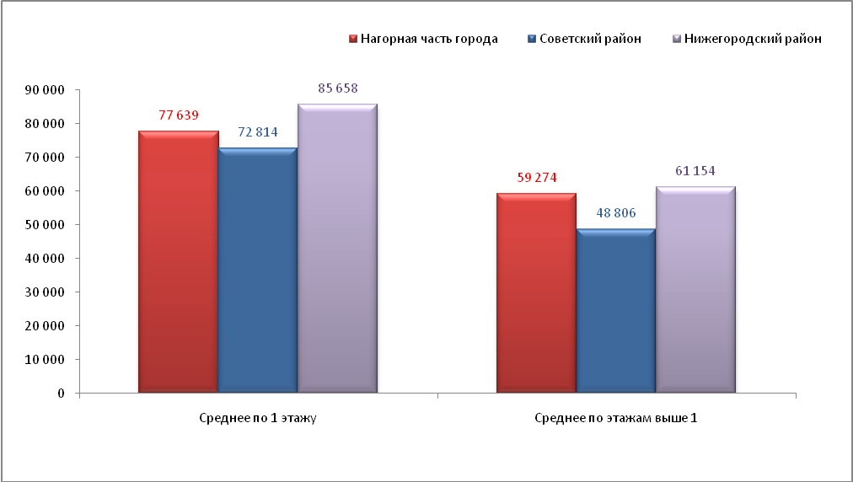
Рис. 15. Средние значения цен предложений помещений торгового назначения площадью до 100 кв.м,
расположенных в нагорной части города Нижнего Новгорода, по состоянию на 07 апреля 2011 года,
рублей за один кв.м.
Как видно из приведенной диаграммы, встроенные помещения, расположенные на этажах выше первого, предлагались дешевле помещений первого этажа. Помещения, расположенные на этажах выше первого, как правило, редко используются чисто под торговлю (исключение – торговые центры, которые в данном случае не рассматривались) – чаще под офисы или под различного рода услуги (ателье, медицинские услуги и т.п.).
Как показал анализ нижегородского рынка недвижимости, объем предложений на продажу помещений, находящихся на этажах выше первого, невелик. Это вполне объяснимо, поскольку сегмент встроенных помещений формируется в основном, либо за счет переведенных в нежилой фонд квартир первых этажей, либо за счет новостроек – а в них, как правило, застройщики под коммерческое использование отводят первые, цокольные и реже – подвальные этажи жилых домов.
По состоянию на дату исследования – 07 апреля 2011 года – нежилые встроенные помещения, по своим параметрам сопоставимые с объектом № 3, в среднем предлагались по 64 470 руб./кв.м (с НДС, без учета торга). Анализ рынка показал, что в Советском районе помещения торгово – офисного назначения, расположенные на этажах выше первого, в начале апреля 2011 года в среднем сдавались в аренду по 533 руб./кв.м в месяц. Арендные ставки, как правило, включали в себя оплату коммунальных услуг и НДС.
При этом число помещений, расположенных на этажах выше первого и предлагаемых в аренду, в Советском районе существенно превышало число подобных объектов, выставленных на продажу.
Для помещений аналогичных по своим параметрам с объектом № 3, арендная ставка по состоянию на дату исследования составила 375 руб./кв.м в месяц (без учета НДС , оплаты коммунальных услуг и электроэнергии).
 Анализ сегмента рынка недвижимости, к которому относится объект № 2
Объект № 2 представляет собой часть помещения (вестибюля) площадью один квадратный метр, на которой размещен автомат по продаже напитков (кофе). Таким образом, по своему функциональному назначению объект № 2 также относится к сегменту торговой недвижимости.
Торговые площади столь малых размеров (1 – 2 кв.м), сдаются в аренду, как правило, под банкоматы, платежные терминалы, торговые автоматы, автоматы по продаже напитков и т.п.
Наличие подобного оборудования в офисном или торговом центре в последние годы стало неотъемлемой частью оказания дополнительного сервиса для арендаторов и посетителей центров.
Ставки аренды для подобных площадей – самые высокие и зависят от уровня популярности и посещаемости торгового или офисного центра.
Оптимальным местом расположения банкоматов и/или иного подобного оборудования являются помещения, через которые проходит максимальное количество посетителей общественного здания: входная группа, в которую входят дверь и холл; главная торговая галерея; рядом с эскалатором на основном пути движения покупателей; площадки около якорных арендаторов – супермаркетов, крупных магазинов бытовой техники и т.д.
В целом, по мнению экспертов, на уровень арендных ставок под размещение банкоматов влияют два фактора – местоположение здания и его раскрученность.
Расположение самого банкомата или автомата по продаже напитков обычно никак не связано с общими арендными ставками в здании, в котором они расположены.
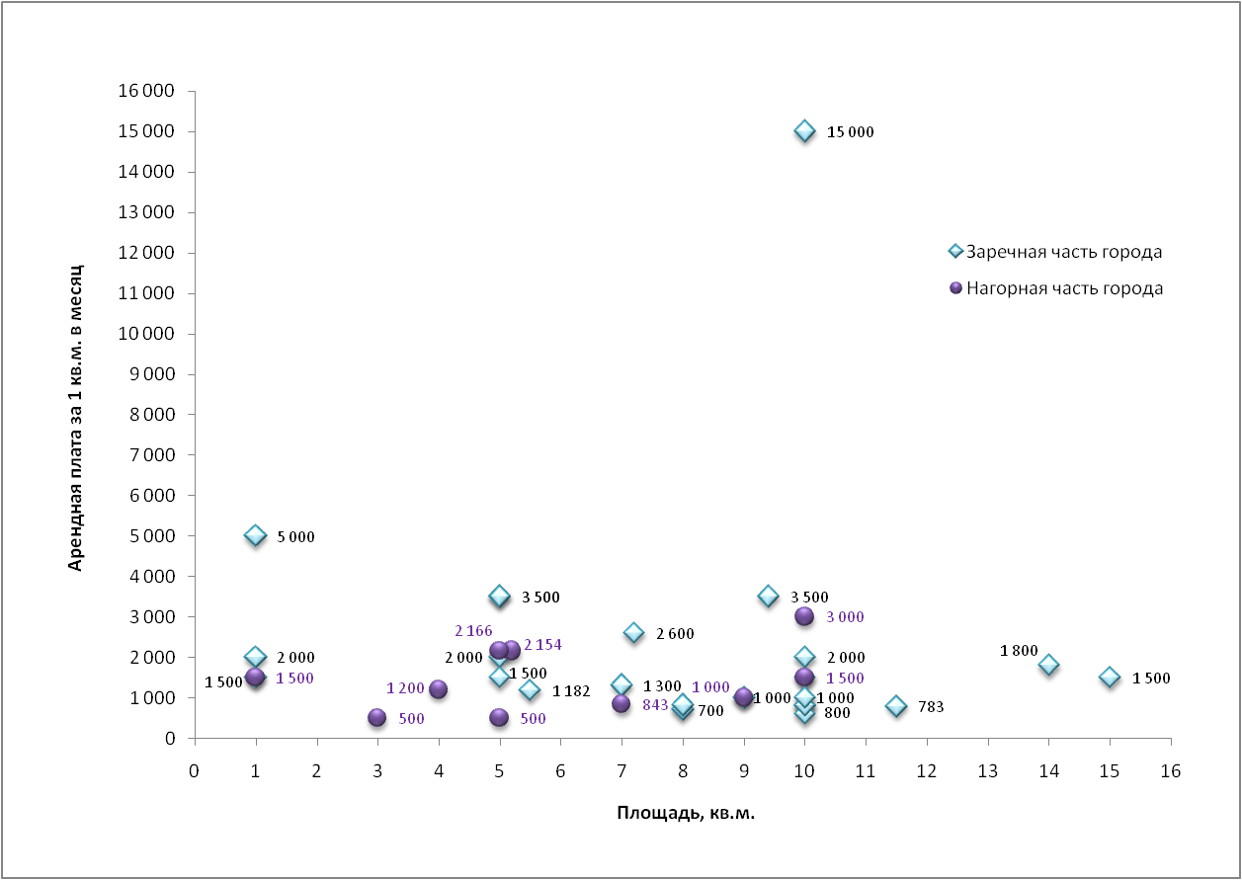
Рис. 16. Разброс арендных ставок для торговых площадей города Нижнего Новгорода
по состоянию на 07 апреля 2011 года, рублей за один кв.м в месяц.
Объект № 2 – часть вестибюля учебного корпуса ФГОУ СПО «НРТК», относящегося к входной группе здания, через которую неминуемо проходят учащиеся, преподаватели и иные категории посетителей колледжа.
Таким образом, объект № 2 удовлетворяет требованиям, предъявляемым к местоположению для установки банкоматов, автоматов по продаже напитков и/или иного аналогичного оборудования
С целью выявления объектов, которые могли бы служить аналогами для объекта № 2, был проведен анализ рынка аренды торговых площадей, сдаваемых в аренду в торговых или офисных центрах, магазинах и т.д. в целом по Нижнему Новгороду.
Как видно из приведенной диаграммы, по состоянию на дату исследования (07 апреля 2011 года) разброс арендных ставок был весьма существенен и не зависел от того, в каком именно административном районе города расположены торговые центры или магазины.
Структура арендных ставок при сдаче в аренду торговых мест была достаточно однородна – во всех случаях она включала в себя оплату коммунальных услуг и почти всегда НДС.
В среднем по городу торговые площади до 15 квадратных метров в начале апреля 2011 года сдавались по 2107 рублей за один квадратный метр. В нагорной части города торговые площади сдавались в среднем по 1436 рублей за один квадратный метр в месяц.
Что касается продаж торговых площадей сопоставимых с объектом № 2 по размеру, то следует отметить, что подобные площади никогда не выставляются в продажу.
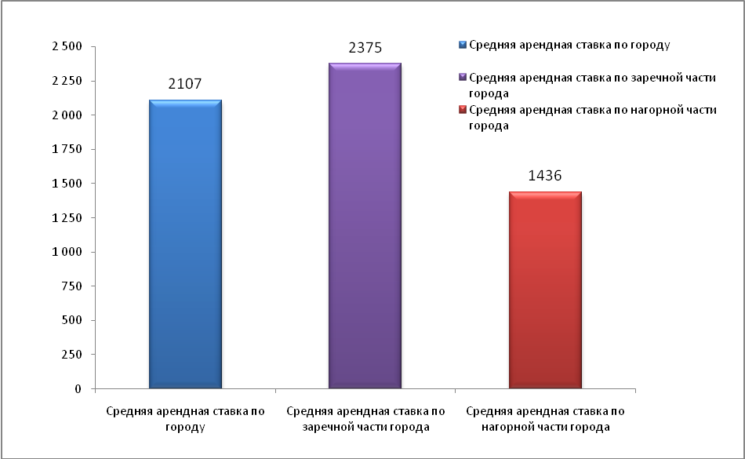
Рис. 17. Средние значения арендных ставок для торговых площадей в городе Нижнем Новгороде
по состоянию на 07 апреля 2011 года, рублей за один кв.м в месяц.
Минимальная площадь объекта, выставленного на продажу в марте – апреле 2011 года, составила 8 кв.м – помещение под офис на первом этаже офисного центра на улице Белинского предлагалось за 850000 рублей или 106250 рублей за один квадратный метр.
Учитывая ограниченность выборки предлагаемых на продажу торговых площадей небольших размеров, в качестве аналогов для объекта № 2 были выбраны объекты площадью от 15 до 30 кв.м, расположенные в верхней части города Нижнего Новгорода на первых этажах зданий.
В среднем на дату исследования такие объекты предлагались по 67000 руб./кв.м (с НДС).
ВЫВОДЫ И ПРОГНОЗЫ:
- Рынок коммерческой недвижимости в наибольшей степени ощутил на себе последствия мирового кризиса: произошло существенное падение цен, как продажи, так и аренды, значительно снизились объемы инвестиций в коммерческую недвижимость, и, как следствие, сократилось число заявленных к строительству объектов, а некоторые и вовсе оказались заморожены.
- Основной характеристикой рынка коммерческой недвижимости России можно считать существенное превышение предложения над спросом.
- Влияние мирового кризиса на рынок недвижимости в целом по России и города Нижнего Новгорода в частности, проявилось в значительном снижении спроса на коммерческую недвижимость, в то время как объем предложений выставленных на продажу и в аренду объектов под коммерческое использование наоборот, существенно вырос.
- По мере исчезновения спекулятивных объектов инвестиций, вызванных перекосом финансовой системы и ее ручной корректировкой, снижения банковских ставок и увеличения сроков кредитов, по мере оздоровления мировой экономики, появления локального спроса и сокращения вакантных площадей, интерес к коммерческой недвижимости со стороны инвесторов будет возвращаться.
АНАЛИТИЧЕСКИЙ ОБЗОР
рынка коммерческой недвижимости города Нижнего Новгорода
Авторский документ
Савельева Светлана Владимировна

Заместитель Генерального директора по оценочной деятельности
© ЗАО «НижБизнесКонсалтинг»
Все права защищены
Российская Федерация
город Нижний Новгород
Апрель
2011

Ежедневник нижегородских предпринимателей «Биржа» № 2 от 25.01.2011.
«Улучшение еще впереди»: журнал «Commercial Realestate» № 13 (142), 01 – 15.07.2010.
«Поволжье приходит в себя»: Журнал «Commercial Realestate» № 2 (154) 16 – 31.01.2011.
http://www.idem-nn.ru/analytics/word12.php
http://www.admgor.nnov.ru/references/econom/market/9_10.html
http://www.admgor.nnov.ru/references/econom/market/9_10.html
http://www.admgor.nnov.ru/references/econom/market/9_10.html
Рекламно – информационный еженедельник «Полезная площадь» № 45 (322) от 17 ноября 2010 года и № 46 (323) от 24 ноября 2010 года.
По данным компании IDEM, источник: журнал «Деловой квартал. Нижний Новгород» № 04 (154), 2011 год.
Расчет произведен специалистами ЗАО «НижБизнесКонсалтинг» на основе статистической обработки 465 предложений.
Расчет произведен специалистами ЗАО «НижБизнесКонсалтинг» на основе статистической обработки 393 предложений в феврале и 465 предложений – в марте 2011 года.
Расчет произведен специалистами ЗАО «НижБизнесКонсалтинг» на основе статистической обработки 350 предложений в феврале и 491 предложения – в марте 2011 года.
Расчет произведен специалистами ЗАО «НижБизнесКонсалтинг» на основе статистической обработки 465 предложений по продаже и 491 предложения – по аренде.
Расчет произведен специалистами ЗАО «НижБизнесКонсалтинг» на основе статистической обработки 482 предложений.
Расчет произведен специалистами ЗАО «НижБизнесКонсалтинг» на основе статистической обработки 672 предложений в феврале и 1052 предложений в марте 2011 года.
Расчет произведен специалистами ЗАО «НижБизнесКонсалтинг» на основе статистической обработки 523 предложений в феврале и 482 предложений в марте 2011 года.
Коммерческая недвижимости в фас и профиль»: рекламно – информационный еженедельник «Полезная площадь» № 12 (340) от 30 марта 2011 года.
Расчет произведен специалистами ЗАО «НижБизнесКонсалтинг» на основе статистической обработки 482 предложений по продаже и 1054 предложений – по аренде.
Рекламно – информационный еженедельник «Полезная площадь» № 48 (325) от 08 декабря 2010 года.
Расчет произведен специалистами ЗАО «НижБизнесКонсалтинг» на основе статистической обработки 186 предложений.
Расчет произведен специалистами ЗАО «НижБизнесКонсалтинг» на основе статистической обработки 254 предложений в феврале и 186 предложений в марте 2011 года.
Расчет произведен специалистами ЗАО «НижБизнесКонсалтинг» на основе статистической обработки 30 предложений.
Расчет произведен специалистами ЗАО «НижБизнесКонсалтинг» на основе статистической обработки 180 предложений по продаже и 508 предложений – по аренде.
Расчет произведен специалистами ЗАО «НижБизнесКонсалтинг» на основе статистической обработки 195 предложений в феврале и 504 предложений в марте 2011 года.
Расчет произведен специалистами ЗАО «НижБизнесКонсалтинг» на основе статистической обработки 85 предложений.
Расчет произведен специалистами ЗАО «НижБизнесКонсалтинг» на основе статистической обработки 110 предложений.
«Доходное место: Заветный квадратный метр»: www.vedomosti.ru/newspaper/article/2006/04/24/105742
Расчет произведен специалистами ЗАО «НижБизнесКонсалтинг» на основе статистической обработки 50 предложений.
Расчет произведен специалистами ЗАО «НижБизнесКонсалтинг» на основе статистической обработки 50 предложений.
http://nizhniynovgorod.irr.ru/advert/110563039/

